Cam 7, Teclyn 4:
Canllaw i hwyluswyr hyfforddiant staff.
08
Fal
Diben

Dylai Arweinydd Gweithredol yr Ysgol ar Faterion Gofalwyr Ifanc sicrhau bod hyfforddiant yn cael ei ddarparu fel rhan o bob sesiwn gynefino i staff a bod hyfforddiant yn rhan reolaidd o ddatblygiad proffesiynol parhaus y staff, er enghraifft, fel rhan o ddiwrnodau hyfforddiant mewn swydd i staff, cyfarfodydd staff neu sesiynau oriau gwyll.

Diben yr adnodd hwn yw cefnogi Arweinydd Gweithredol yr Ysgol ar Faterion Gofalwyr Ifanc i gyflwyno’r hyfforddiant hwn yn eu hysgol. Mae'n rhoi arweiniad iddynt ar gyfer mynd ati i baratoi’r hyfforddiant a’i ddarparu ac mae’n cynnwys gweithgareddau rhyngweithiol i gynnwys aelodau o staff.
Efallai y gall asiantaethau allanol, megis y gwasanaeth gofalwyr ifanc lleol, hefyd ddarparu cymorth wrth gynnal hyfforddiant staff neu gyflwyno'r hyfforddiant eu hunain. Efallai y bydd eich ysgol yn dymuno ystyried gwahodd gweithwyr proffesiynol eraill sy'n gweithio yn eich ysgol i ymuno â sesiynau hyfforddi a hyd yn oed rannu hyfforddiant gydag ysgolion eraill yn yr un clwstwr ysgolion.

Nodiadau ar gyfer Arweinydd Gweithredol yr Ysgol ar Faterion Gofalwyr Ifanc / yr aelod o staff sy'n cyflwyno'r hyfforddiant
Paratoi cyn yr hyfforddiant | - Sicrhewch eich bod yn deall y materion sy’n effeithio ar ofalwyr ifanc (gweler Cam 1: Cyflwyniad i ofalwyr ifanc) ac yn deall sut y gall staff yr ysgol adnabod a chefnogi gofalwyr ifanc a'u teuluoedd yn effeithiol (gweler Cam 6, Teclyn 1: Rhestr wirio o’r gefnogaeth y gall fod ar ofalwyr ifanc ei hangen a Cam 6, Teclyn 2: Sut i adnabod gofalwyr ifanc yn eich ysgol). Bydd angen i chi hefyd fod yn gyfarwydd â'r systemau / prosesau sydd ar waith yn eich ysgol ar gyfer adnabod, asesu, cefnogi a monitro’r canlyniadau ar gyfer gofalwyr ifanc a'u teuluoedd.  - Gwnewch yn siŵr eich bod yn gyfarwydd â'r deunyddiau hyfforddi, a’ch bod wedi gwneud newidiadau priodol i Gam 7, Teclyn 2: Pecyn cymorth ar gyfer cynnal hyfforddiant - cyflwyniad PowerPoint er mwyn cynnwys gwybodaeth sy'n berthnasol i amgylchiadau unigol eich ysgol chi. Mae nifer o sleidiau y bydd angen eu haddasu i fod yn addas i strwythur unigol eich ysgol chi neu i’r amgylchiadau lleol a chaiff y rhain eu nodi drwy gydol y canllawiau drwy ddefnyddio'r gair 'cofiwch'.
Amseru | - Mae'r sesiwn hyfforddiant hon wedi cael ei chynllunio i bara tua awr, sydd yn cynnwys amser i staff fyfyrio ar yr hyn y maent wedi ei ddysgu drwy lenwi ffurflenni yn gwerthuso’r hyfforddiant. Efallai y bydd Arweinydd Gweithredol yr Ysgol ar Faterion Gofalwyr Ifanc yn dymuno addasu deunyddiau, er enghraifft addasu gweithgareddau neu ddewis sleidiau allweddol, er mwyn rheoli amser.  - Awgrym yn unig yw’r amseroedd a nodir yn y canllawiau hyn.
Pwyntiau hyfforddi | - Mae sleidiau 2, 8 a 10 yn cynnwys gweithgareddau i grwpiau bach. Bydd angen i chi osod yr ystafell hyfforddi fel y gall y staff eistedd mewn grwpiau bach. Dylech hefyd annog y staff i eistedd mewn grwpiau cymysg (er enghraifft, athrawon, staff cymorth nad ydynt yn dysgu, yr uwch dîm arweinyddiaeth) er mwyn rhannu arbenigedd.  - Yn ystod y sesiynau hyfforddi, efallai y bydd staff yn dweud eu bod yn ofalwyr eu hunain ac yn tynnu sylw at eu hanghenion cymorth eu hunain. Byddai'n ddefnyddiol pe bai gwybodaeth ar gael i ofalwyr sy'n oedolion, megis gwefan yr Ymddiriedolaeth Gofalwyr, a gwybodaeth am gefnogaeth leol i ofalwyr.
Adnoddau y bydd Arweinydd Gweithredol yr Ysgol ar Faterion Gofalwyr Ifanc eu hangen | - Cam 7 Teclyn 3: Pecyn cymorth ar gyfer cynnal hyfforddiant - taflen 1  - Bydd staff yn defnyddio'r daflen hon i ysgrifennu eu hatebion i'r gweithgaredd ar Sleid 10.  - Bydd y staff mewn grwpiau bach o 4-5 a bydd angen un daflen ar bob grŵp.  - Dylech hefyd fod â chopi eich hun i gyfeirio ato.  - Cam 7 Teclyn 4: Pecyn cymorth ar gyfer cynnal hyfforddiant – Taflen adborth er mwyn gwerthuso’r hyfforddiant  - Bydd y daflen hon yn cael ei dosbarthu ar ddiwedd yr hyfforddiant.  - Bydd angen un daflen werthuso ar gyfer pob aelod o staff.
Yr adnoddau y bydd cyfranogwyr eu hangen | - Papur a beiro.  - Papur siart troi a phinnau ysgrifennu ar gyfer gweithgaredd 2  - Cyflwyniad PowerPoint ar ffurf nodiadau, 3 sleid i bob tudalen.

 | Canllawiau | Amseru
Sleid 1  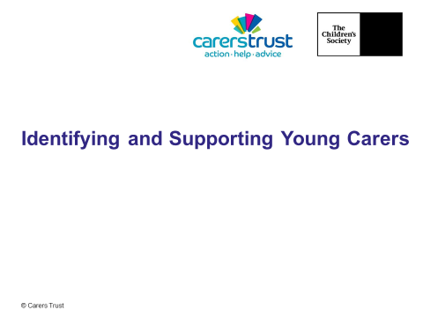 | Cofiwch roi eich enw a theitl eich swydd ar y sleid. Gallwch hefyd gynnwys enw’r ysgol a / neu logo'r ysgol.  Cyflwynwch eich hun a’r sesiwn.  Eglurwch:  Fod gofalwyr ifanc yn grŵp sy'n agored i niwed ac yn ddifreintiedig a’u bod yn aml yn cael anawsterau o ran eu haddysg. Heb gefnogaeth, gallant ei chael hi'n anodd mynychu'r ysgol a gwneud cynnydd da.  Bwriad yr hyfforddiant hwn yw rhoi'r wybodaeth a'r sgiliau i staff er mwyn lleihau'r bwlch ar gyfer y disgyblion hyn.  Byddwn yn trafod:  - Pwy yw gofalwyr ifanc, sawl gofalwr ifanc sy’n debygol o fod yn yr ysgol a pham fod cynifer ohonyn nhw’n guddiedig.  - Effeithiau posibl y cyfrifoldebau gofalu ar gyflawniad a lles y disgybl.  - Sut i adnabod, cefnogi a chyfeirio gofalwyr ifanc er mwyn gwella eu presenoldeb, eu cyrhaeddiad a’u lles.  Bydd y sesiwn yn cymryd ... munud ac yn cynnwys gwahanol weithgareddau a bydd y staff angen beiro a phapur i’w gwneud. Cesglir adborth drwy gyfrwng ffurflen werthuso ar ddiwedd y sesiwn. | 1 mun
Sleid 2  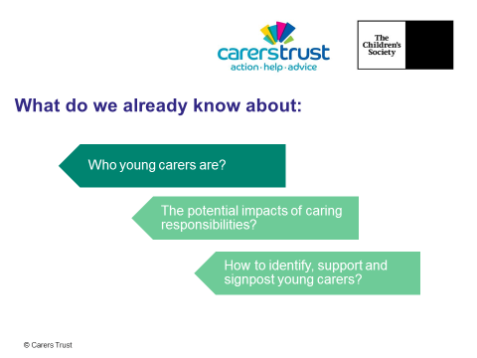 | Awgrym ar gyfer gweithgaredd cychwynnol:  Gofynnwch i’r cyfranogwyr drafod mewn parau beth maen nhw’n ei ddeall am ofalwyr ifanc, gan ganolbwyntio ar dri maes:  - Pwy yw gofalwyr ifanc, sawl gofalwr ifanc sy’n debygol o fod yn yr ysgol a pham fod cynifer ohonyn nhw’n guddiedig.  - Effeithiau posibl y cyfrifoldebau gofalu ar gyflawniad a lles y disgybl.  - Sut i adnabod, cefnogi a chyfeirio gofalwyr ifanc er mwyn gwella eu presenoldeb, eu cyrhaeddiad a’u lles.  Gofynnwch i ddau gyfranogwr adrodd am un o’r pwyntiau y buont yn eu trafod. Esboniwch y byddwn yn ailedrych ar y drafodaeth hon ar ddiwedd y sesiwn i nodi beth rydym wedi'i ddysgu. | 7 munud
Sleid 3  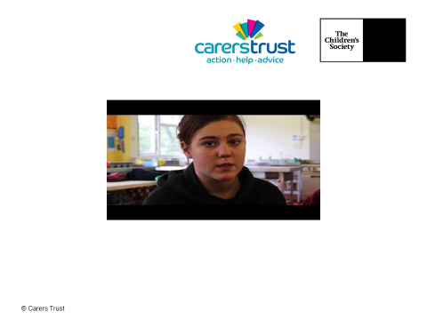 | Cyflwynwch y clip drwy ddweud ein bod yn mynd i glywed yn uniongyrchol gan ambell ofalwr ifanc er mwyn cael gwybod mwy am y math o gyfrifoldebau gofalu sydd ganddynt a’u heffeithiau posibl.  Esboniwch fod gofalwyr ifanc:  - Yn bobl ifanc o dan 18 oed sydd yn helpu yn rheolaidd i ofalu am rywun yn eu teulu, neu am ffrind, sy'n sâl, yn anabl neu sy'n camddefnyddio cyffuriau neu alcohol.  - Yn gwneud tasgau ymarferol ac emosiynol a wneir fel arfer gan oedolyn.  - Yn cael eu crybwyll yn benodol yng Nghanllawiau Arolygu Estyn fel grŵp sy'n agored i niwed.  Chwaraewch y clip (3:15). Yna gofynnwch i rai o’r cyfranogwyr a oes unrhyw beth sydd yn arbennig yn eu taro yn yr hyn a ddywedodd y bobl ifanc. | 8 munud
Sleid 4  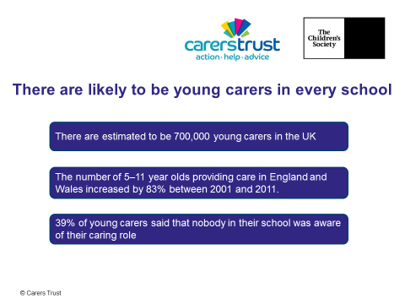 | Eglurwch:  - Fod 244,000 o ofalwyr ifanc wedi eu cofnodi yng Nghymru a Lloegr yng Nghyfrifiad 2012, ond credir bod llawer mwy na hynny heb eu cofnodi.  - Fod ymchwil pellach (BBC, 2010) yn awgrymu y gallai fod 700,000 o ofalwyr ifanc yn y Deyrnas Unedig a bod nifer ohonynt ddim yn ymwybodol beth yw effaith eu swyddogaeth ofalu arnynt.  - Mai Cymru sydd â'r gyfran uchaf o ofalwyr ifanc yn y Deyrnas Unedig, gyda ffigurau swyddogol yn dangos fod o leiaf un gofalwr ifanc ym mhob dosbarth, a bod ymchwil yn awgrymu y gall y ffigwr gwirioneddol fod yn agosach at 4 ym mhob dosbarth.  - Fod nifer y disgyblion cynradd sydd wedi eu hadnabod fel gofalwyr ifanc wedi cynyddu 83% yn y cyfnod rhwng y ddau gyfrifiad diweddaraf.  - Fod nifer o ofalwyr ifanc yn guddiedig. | 2 munud
Sleid 5  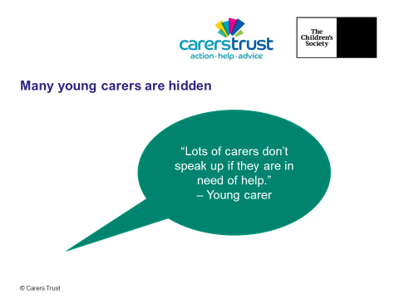 | Esboniwch fod llawer o resymau y gall gofalwr ifanc fod yn guddiedig, gan gynnwys:  - Nid yw amgylchiadau’r person y maent yn gofalu amdano yn amlwg.  - Nid ydynt yn sylweddoli eu bod yn ofalwr.  - Nid yw'r rhiant yn nodi bod eu plentyn yn ofalwr.  - Nid ydynt eisiau bod yn wahanol i’w cyfoedion.  - Maent yn credu na fydd yr ysgol yn dangos unrhyw ddiddordeb.  - Mae arnynt eisiau cadw eu hunaniaeth yn yr ysgol ar wahân.  - Chawson nhw ddim cyfle i ddweud wrth unrhyw un.  - Maent yn poeni am gael eu bwlio.  - Maent yn poeni y gallai eu teulu gael eu gwahanu.  - Maent yn awyddus i’w gadw'n gyfrinach a / neu maent yn teimlo embaras.  - Dydyn nhw ddim yn gweld unrhyw reswm i ddweud eu stori. | 2 munud
Sleid 6  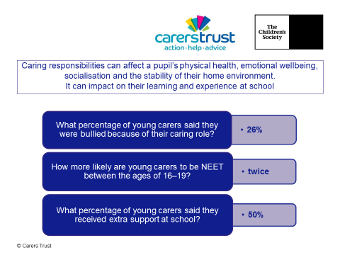 | Eglurwch:  - Gall gofalu hefyd effeithio ar fywyd cymdeithasol, hunanhyder, iechyd a lles corfforol a meddyliol y person ifanc.  - Rydym yn gwybod y gall cyfrifoldebau gofalu effeithio'n sylweddol ar bresenoldeb, cyrhaeddiad a chynnydd disgybl yn yr ysgol. Dyma rai cwestiynau am yr hyn y mae ymchwilwyr wedi ei ganfod.  Cliciwch ymlaen fel bod pob cwestiwn yn ymddangos ar y sgrin. Wrth i’r cwestiwn ymddangos gofynnwch i’r staff roi eu llaw i fyny / trafod yr atebion.  Ar ôl gwrando ar gynigion y staff, cliciwch y sgrin i gael yr ateb i ymddangos. Cliciwch y sgrin eto i weld y cwestiwn nesaf ac yn y blaen. Mae tri chwestiwn.  Esboniwch fod ymchwil hefyd yn dweud wrthym:  - Fod gofalwyr ifanc ar gyfartaledd yn gadael yn gynnar neu’n colli 48 diwrnod o ysgol bob blwyddyn  - Heb gefnogaeth, bydd cyrhaeddiad addysgol gofalwyr ifanc yn sylweddol is, naw gradd yn is mewn TGAU o gymharu â'u cyfoedion. Sef naw D yn hytrach na naw C (Cymdeithas y Plant, 2013).  - Rydym yn gwybod o Gyfrifiad 2011 fod gofalwyr ifanc sy’n gwneud mwy na 50 awr o ofalu'r wythnos bum gwaith yn fwy tebygol o ddweud bod eu hiechyd 'ddim yn dda' ac mae tystiolaeth bod ganddynt lefelau uchel o anghenion iechyd meddwl nad oes unrhyw un yn mynd i’r afael â nhw.  - Maent yn fwy tebygol na'r cyfartaledd cenedlaethol o beidio â bod mewn addysg, cyflogaeth neu hyfforddiant (NEET) rhwng 16 a 19 oed, sy'n lleihau eu cyfleoedd bywyd i’r dyfodol. | 3 munud
Sleid 7  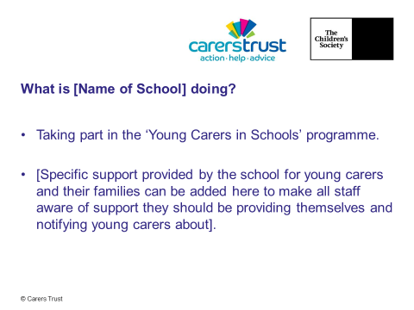 | Cofiwch gynnwys enw'r ysgol ar y sleid a rhoi manylion byr am yr hyn mae’r ysgol yn ei wneud i gefnogi gofalwyr ifanc.  Eglurwch:  - Fod yr ysgol yn cymryd rhan mewn rhaglen genedlaethol i gefnogi gofalwyr ifanc  - Fod gan yr ysgol fynediad at 'Ganllawiau Cam-wrth-gam' sy’n amlinellu'r camau allweddol i’w cymryd wrth sefydlu model effeithiol ar gyfer adnabod a chefnogi.  - Efallai y byddwch hefyd eisiau rhoi manylion am y math o ddarpariaeth sydd ar gael ar hyn o bryd yn eich ysgol (er enghraifft, gwasanaethau boreol ynglŷn â gofalu ac anabledd er mwyn lleihau stigma, cadw plant ar ôl amser cinio gan fod ar lawer o deuluoedd angen i’r gofalwr ifanc ddychwelyd adref yn syth ar ôl ysgol. | 5 munud
Sleid 8  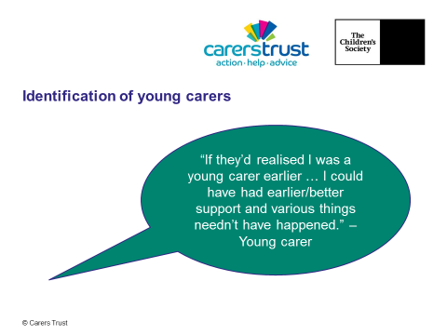  Sleid 8 parhâd. | Awgrym ar gyfer gweithgaredd: Gofynnwch i’r cyfranogwyr drafod mewn grwpiau beth yw'r prif arwyddion a allai ddynodi bod rhywun yn ofalwr ifanc.  Gofynnwch am adborth ac esboniwch fod yr arwyddion yn cynnwys bod y disgybl:  - Tangyflawni.  - Yn hwyr i’w wersi, yn colli’r ysgol ac / neu yn methu dyddiadau cyflwyno gwaith cartref.  - Wedi mynd i'w gragen, ddim yn canolbwyntio neu wedi blino.  - Heb sgiliau cymdeithasol.  - Yn gyfrinachol am eu bywyd cartref  - Â phroblemau ymddygiad.  - Ddim yn cymryd rhan mewn clybiau / gweithgareddau / tripiau.  - Hefyd, efallai bod y rhiant (rhieni) yn anodd ymwneud â nhw.  Esboniwch ei bod yn bwysig cofio:  - Nad yw pob disgybl sydd ag aelod o'r teulu sy'n sâl, yn anabl neu sydd â dibyniaeth yn ofalwr ifanc, fodd bynnag, yn aml mae’r pethau hynny yn arwyddion da.  - Y gall arwyddion fod plentyn neu berson ifanc yn ofalwr ifanc, wrth gwrs, hefyd fod yn arwyddion o lawer o faterion eraill. Fodd bynnag, gall gwybod yr arwyddion hyn helpu staff i greu darlun o ddisgybl ac i ofyn y cwestiynau cywir er mwyn sefydlu bod disgybl yn ofalwr ifanc. | 8 munud
Sleid 9  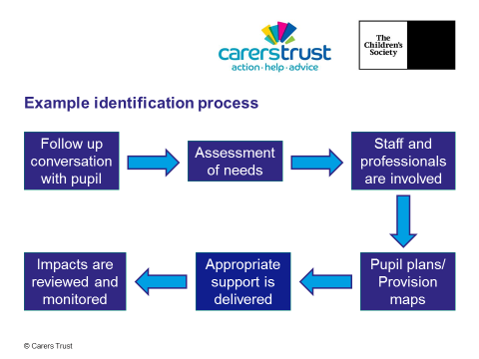 | Unwaith bod gofalwr ifanc wedi cael ei adnabod, dylai fod gan yr ysgol broses gytunedig ar waith fel bod:  - Sgwrs ddilynol gyda'r disgybl i weld beth yw hyd a lled eu swyddogaeth gofalu.  - Anghenion y gofalwr ifanc a'i deulu yn cael eu hasesu.  - Staff perthnasol a gweithwyr proffesiynol eraill yn cael eu cynnwys wrth gynllunio cefnogaeth a’i roi ar waith.  - Cynlluniau disgyblion / mapiau darpariaeth yn cael eu cytuno a'u datblygu.  - Cymorth priodol yn cael ei ddarparu.  - Effeithiau ar y gofalwr ifanc a'i deulu yn cael eu monitro a'u hadolygu'n effeithiol.  Dylai Arweinydd Gweithredol yr Ysgol ar Faterion Gofalwyr Ifanc ddefnyddio'r sleid hon i egluro i staff beth yw’r broses gytunedig sydd ar waith yn yr hysgol. | 5 munud
Sleid 10  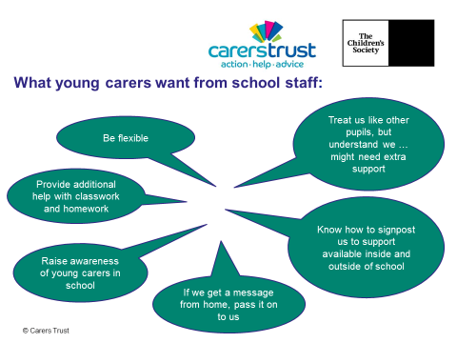 | Awgrym ar gyfer gweithgaredd  Gofynnwch i gyfranogwyr weithio mewn grwpiau i drafod pa fath o gymorth y mae ar ofalwyr ifanc ei angen gan staff yr ysgol a nodi:  - Beth maen nhw eisoes yn ei wneud i gefnogi gofalwyr ifanc fel rhan o'u swyddogaeth ehangach yn yr ysgol.  - Beth arall y gallent ei wneud i gefnogi gofalwyr ifanc.  - Pa heriau y gallent eu hwynebu wrth ddilyn y camau hyn.  - Pa gymorth y gallai fod arnynt ei angen i oresgyn yr heriau hyn.  Dosbarthwch Daflen 1  Ar ôl y sesiwn adborth dylid casglu'r holl daflenni adborth. O wneud hynny gallai’r hyfforddwr gylchredeg yr holl adborth i'r holl gyfranogwyr ar ôl yr hyfforddiant. | 15 munud
Sleid 11  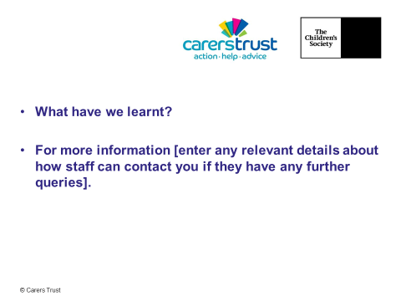 | Cofiwch roi manylion cyswllt fel y gall y staff gysylltu os oes ganddynt unrhyw gwestiynau  Rhowch grynodeb o’r prif bwyntiau yr ydych wedi edrych arnynt drwy ofyn i'r cyfranogwyr edrych ato ar y siartiau troi o Sleid 1 ac adrodd am dri pheth y maent wedi eu dysgu yn ystod y sesiwn.  Eglurwch:  - Ein bod wedi cynnal yr hyfforddiant hwn er mwyn sicrhau bod pob aelod staff yn gwybod pa mor bwysig yw eu swyddogaeth wrth gefnogi gofalwyr ifanc yn yr ysgol. Fod hyn yn sicrhau bod yr ysgol yn lle pleserus i ofalwyr ifanc a’u bod wedi eu harfogi i gyrraedd eu llawn botensial.  - Gall adnabod gofalwr ifanc yn gynnar eu cynorthwyo i beidio ag ymgymryd â swyddogaeth ofalu sy'n ormodol neu'n amhriodol. Ni ddylai swyddogaeth ofalu unrhyw blentyn neu berson ifanc effeithio ar eu haddysg, eu lles a’u potensial.  - Er mwyn cefnogi cyfranogwyr i fyfyrio ar eu dysgu, dosbarthwch Daflen 2 a gofynnwch i’r cyfranogwyr ei llenwi cyn gadael. | 5 munud

Sempik, J. a Becker, S. (2013) Young Adult Carers at School: Experiences and Perceptions of Caring and Education. (Llundain, Yr Ymddiriedolaeth Gofalwyr)
Ffynhonnell: 1-4 Hidden from View: the experiences of young carers in England (Cymdeithas y Plant 2013) / 5 Young Adult Carers at School: Experiences and Perceptions of Caring and Education (Yr Ymddiriedolaeth Gofalwyr 2013).
Ffynhonnell: 1-4 Hidden from View: the experiences of young carers in England (Cymdeithas y Plant 2013) / 5 Young Adult Carers at School: Experiences and Perceptions of Caring and Education (Yr Ymddiriedolaeth Gofalwyr 2013).

